## 登陆系统

a.txt文件有人员数据信息：

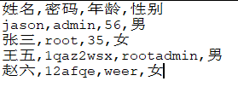

请编程写出一个登陆程序，从文件中校验用户名是否存在，若不存在则报错：不存在该用户，否则登陆成功!,若密码输入错误，打印密码输入错误！

f = open(**"a.txt"**,**"w+"**,encoding=**"utf-8"**)  
f.write(**"姓名:密码:年龄:性别**\n**"**)  
f.write(**"jason:admin:56:男**\n**"**)  
f.write(**"张三:root:35:女**\n**"**)  
f.write(**"王五:1qaz2wsx:rootadmin:男**\n**"**)  
f.write(**"赵六:12afqe:weer:女**\n**"**)  
f.close()  
a = {}  
f =open(**"a.txt"**,**"r+"**,encoding=**"utf-8"**)  
date = f.readlines()  
for i in date:  
 line = i . split(**":"**)  
 a[line[0]]=line[1].replace(**"**\n**"**,**""**)  
name=input(**"请输入您的名字"**)  
password=input(**"请输入您的密码"**)  
age=input(**"请输入您的年龄"**)  
sex=input(**"请输入您的性别"**)  
if name in a :  
 if password == a[name]:  
 print(**"登陆成功"**)  
 else:  
 print(**"密码输入错误"**)  
else:  
 print(**"该用户名不存在"**)

## 现在有这样一个叫scores.txt的文件，里面有赫敏、哈利、罗恩、马尔福四个人的几次魔法作业的成绩。但是呢，因为有些魔法作业有一定难度，教授不强制同学们必须上交，所以大家上交作业的次数并不一致。

罗恩 23 35 44

哈利 60 77 68 88 90

赫敏 97 99 89 91 95 90

马尔福 100 85 90

希望你来统计这四个学生的魔法作业的总得分，然后再写入一个txt文件。

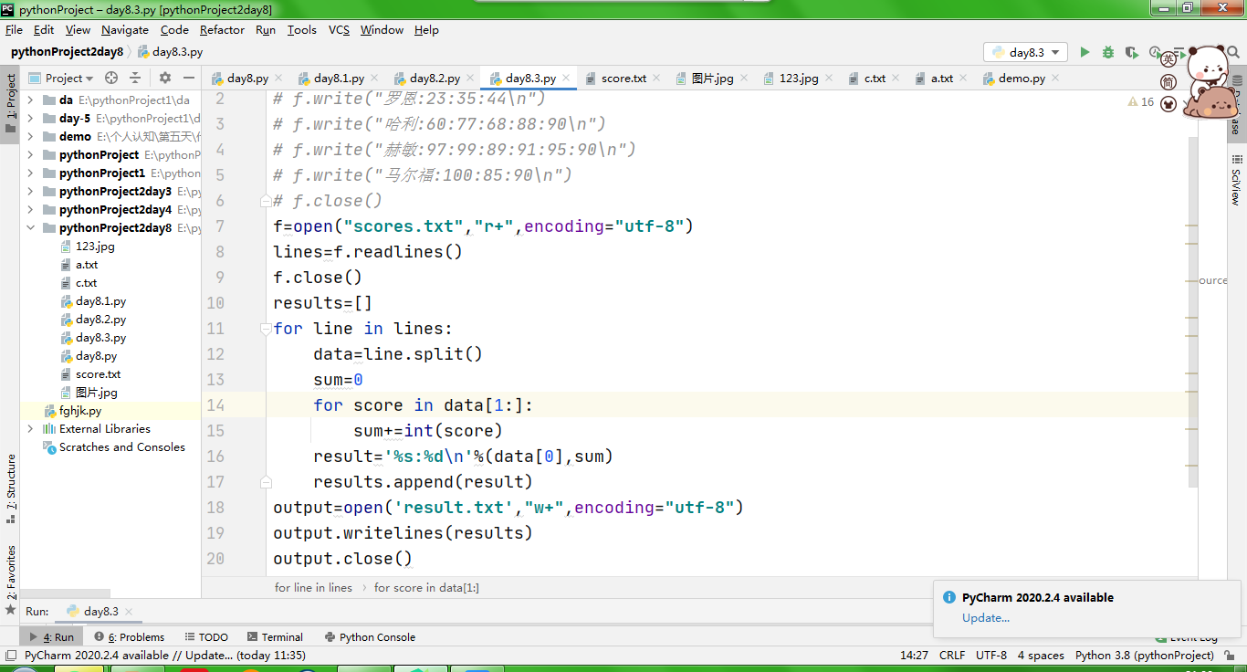

## 有如下百度网站的用户访问日志文件baidu_x_system.log，用你熟悉的编程语言求出该文件中的某个IP出现的次数。【java或者python语言不要求】(京东笔试题)

